


Check-list
Achat durable
& SPASER





Check-list
Achat durable & SPASER

Sommaire

Notice d’utilisation

I) Volet économique

II) Volet social

III) Volet environnemental

Annexes :
- Présentation synthétique du SPASER
- Axes et objectifs du SPASER
- Objectifs cibles du SPASER

Notice d’utilisation

Dans le cadre de la mise en œuvre du SPASER de Brest métropole et de la ville de Brest, afin de renforcer la performance économique, sociale et environnementale des achats et de faciliter le travail des directions, divers outils sont mis à disposition des acheteurs et regroupés au sein de l’espace ressources « achat durable » : clausiers, outils d’aide à la rédaction, guides…

Parmi ces outils, la présente check-list achat durable & SPASER vise à permettre aux acheteurs de se poser les bonnes questions, d’adopter de bons réflexes et de bonnes pratiques au stade de la préparation des marchés publics, phase décisive pour un achat durable et performant !

Construite autour des 3 axes du SPASER (économique, social, environnemental), elle comprend une quarantaine de questions précises visant à guider et à aider les acheteurs au stade de la définition des besoins et de la préparation de leurs marchés publics.


Fortement recommandée, l’utilisation de la check-list achat durable & SPASER n’est pas obligatoire.



I) Volet économique

Avez-vous réalisé un bilan quantitatif et qualitatif du marché précédent ? (uniquement pour les marchés récurrents)

Avez-vous bien défini votre besoin :
- quantitativement ?
- qualitativement ?
- détermination du « juste » besoin ?
- raisonnement en coût global ?

Avez-vous vérifié qu’un marché pour des besoins identiques n’existe-t-il pas déjà au sein de la collectivité ?

Avez-vous consulté des ressources documentaires relatives à la catégorie d’achat concernée (guides, fiches, webinaires…) ?

Avez-vous consulté le recueil des clauses et critères intégrés dans les contrats de la ville de Brest et de Brest métropole en faveur du développement durable depuis 2022 ?

Avez-vous réalisé un
benchmark (analyse comparative) auprès d’autres acheteurs et consulté des exemples de DCE ?

Avez-vous réalisé un sourcing (étude de marché, rencontre fournisseurs…) ?

Avez-vous identifié l’existence d’une offre de TPE/PME pour votre projet d’achat ?

Avez-vous identifié l’offre disponible dans le domaine des fournitures, des services et prestations intellectuelles en centrale d’achat ?

Avez-vous étudié l’opportunité d’acheter en groupement de commandes avec d’autres acheteurs ?

Avez-vous identifié des offres innovantes dans le segment d’achat concerné ?

Avez-vous identifié les différents montages contractuels possibles (accord-cadre à bons de commande, accord-cadre à marchés subséquents, marché simple, contrat global…) ?

Avez-vous prévu la possibilité de négocier (uniquement si la procédure de passation le permet) ?

Avez-vous prévu d’autoriser les candidats à proposer des variantes (renforcement de la concurrence, innovation…) ?

Avez-vous prévu un allotissement adapté à la réponse des entreprises et notamment des TPE/PME ?

Avez-vous veillé à demander aux candidats uniquement les éléments indispensables à l’analyse des candidatures et des offres, et à proportionner vos exigences à la nature et au montant du marché ?

Avez-vous prévu un cadre de réponse pour faciliter la réponse des entreprises et l’analyse des offres ?

Avez-vous identifié l’existence d’une offre de structures de l’Economie Sociale et Solidaire (association, SCOP, SCIC, mutuelle…) pour votre projet d’achat ?

Avez-vous prévu de confier la prestation dans le domaine de la santé, du social ou du culturel à une structure de l’ESS, notamment par le biais d’un marché réservé ?

II) Volet social


Avez-vous identifié l’existence d’une offre inclusive (opérateur(s) économique(s) de l’insertion et/ou du handicap) pour votre projet d’achat ?

Avez-vous prévu de confier la prestation à une Structure de l’Insertion par l’Activité Economique (SIAE), notamment par le biais d’un marché réservé ?

Avez-vous prévu de confier la prestation à une structure employant majoritairement des personnes en situation de handicap notamment par le biais d’un marché réservé ?

Avez-vous prévu d’intégrer une clause d’insertion sociale ?

Avez-vous intégré explicitement dans votre cahier des charges la réglementation spécifique au volet accessibilité ?

Avez-vous prévu d’exiger des produits issus du commerce équitable ?

Avez-vous identifié des enjeux en matière d’égalité femmes-hommes (EFH) ou de lutte contre les discriminations (LCD) ?

Avez-vous prévu d’intégrer une clause et/ou un critère d’analyse des offres en faveur de l’égalité femmes-hommes (EFH) et/ou de la lutte contre les discriminations (LCD) ?


III) Volet environnemental

Avez-vous identifié les obligations réglementaires environnementales sectorielles applicables à votre achat avec l’outil « La REF » disponible sur le site internet du RESECO ?

Avez-vous consulté les ressources documentaires disponibles sur l’intranet (Commande publique / Achat durable) concernant les aspects environnementaux de votre projet d’achat :
- fiches de la DAE par segments d’achat avec clausiers ;
- guides thématiques ;
- centre de ressources du RESECO ;
- site internet « La clause verte » (recueil de clauses et critères environnementaux) ;
- compilation des clauses et critères environnementaux BM/VdB ;
- …

Avez-vous prévu d’intégrer dans votre marché des produits disposant d’un écolabel ou d’un label environnemental ?
Avez-vous prévu d’intégrer des exigences et des dispositions en faveur du climat, et plus particulièrement sur les aspects suivants :
- décarbonation ?
- réduction de l’impact énergétique des achats ?
- sobriété numérique ?
- développement des énergies renouvelables ?

Avez-vous prévu d’intégrer des exigences en faveur de l’économie circulaire ?

Votre marché est-il soumis aux obligations de l’article 58 de la loi AGEC ?

Avez-vous prévu d’intégrer des exigences en faveur de la :
- biodiversité ?
- santé environnementale ?
- préservation de la ressource en eau ?
- réduction de la pollution air/eau/sol ?


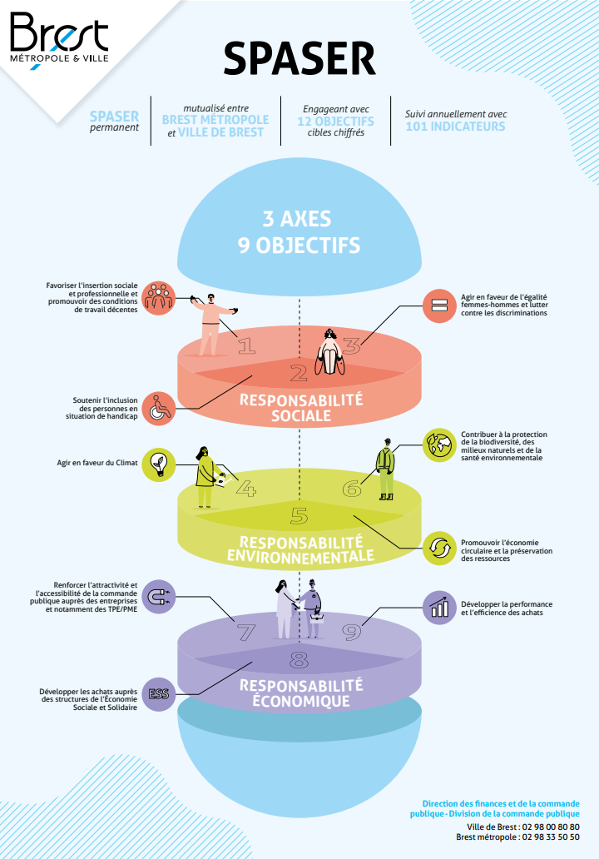


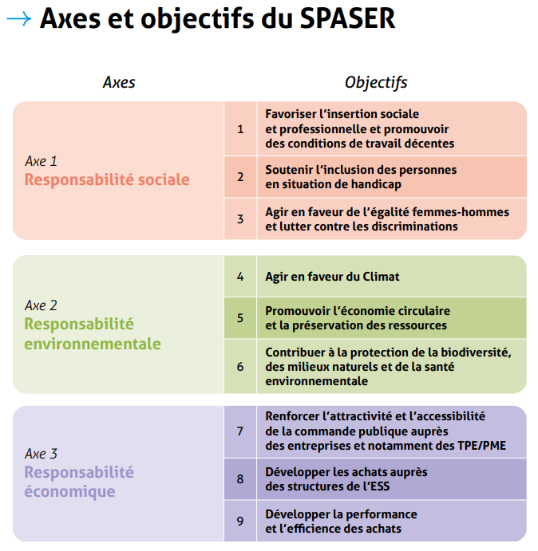

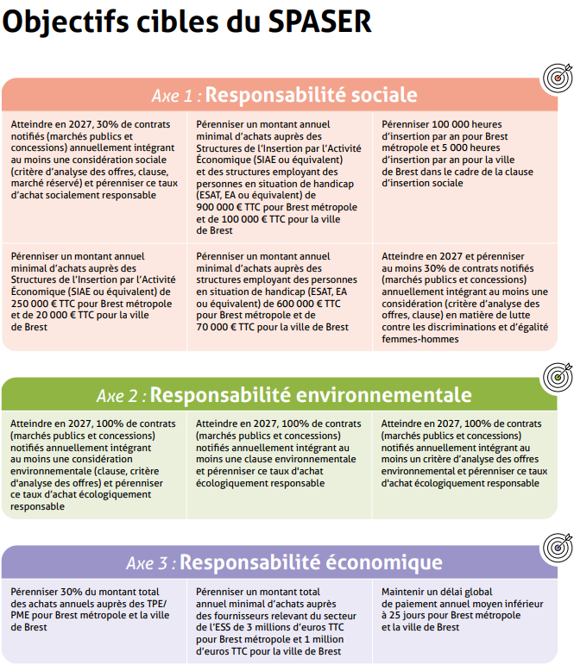

Contact :

Direction des finances et de la commande publique

Division de la commande publique

Service coordination de l’achat

02 98 33 54 11

